Analiza kanoniczna
Podczas wstępnej analizy macierzy korelacji dostrzeżono wyraźne powiązania między badanymi cechami. Szczególną uwagę zwrócono na silne współzależności występujące pomiędzy dwoma konkretnymi podzespołami zmiennych. Pierwszy z nich, oznaczony jako zbiór $X$ (zmienne od $x11$ do $x15$), reprezentuje kondycję gospodarczą regionów. Drugi, oznaczony jako zbiór $Y$ (zmienne od $x27$ do $x30$), skupia się wokół szeroko rozumianych inwestycji.
Odkrycie tak wysokich współzależności między wskaźnikami gospodarczymi a inwestycyjnymi stało się impulsem do głębszego zbadania struktury tych powiązań. W tym celu postanowiono wykorzystać analizę korelacji kanonicznej (CCA). Narzędzie to pozwala sprawdzić, jak całe grupy zmiennych wpływają na siebie nawzajem.
W kontekście badanego dualizmu rozwoju regionalnego, wysoki wynik tej analizy wskazywałby na istnienie silnego mechanizmu: wyższy poziom gospodarczy, wyrażony m.in. przez PKB na mieszkańca, gęstość zarejestrowanych firm czy przeciętne wynagrodzenia, idzie w parze z lepszą jakością wskaźników inwestycyjnych, takich jak ogólne wydatki budżetowe gmin czy celowe nakłady na kulturę i oświatę. Dokładną strukturę oraz opisy cech, które zakwalifikowano do tego etapu badania, przedstawiono poniżej w Tabeli 1.
GOSPODARKA | x11 | pkb na osobę w 2023 w 1000 zl
GOSPODARKA | x12 | podmioty wpisane do rejestru REGON na 1 tys. Ludności – 2024
GOSPODARKA | x13 | dochody budżetów województw na 1 mieszkanca w roku 2024 w dziesiątkach złotych]
GOSPODARKA | x14 | jednostki nowo zarejestrowane w rejestrze REGON w roku 2024 na 10 tys. Ludności
GOSPODARKA | x15 | Przeciętne miesięczne wynagrodzenia brutto w 2024 w setkach zł

INWESTYCJE | x27 | nakłady inwestycyjne w przedsiębiorstwach na 1 mieszkańca w 2024 w setkach zł
INWESTYCJE | x28 | WYDATKI BUDŻETÓW GMIN I MIAST NA PRAWACH POWIATU na 1 mieszkanca w 2024 w setkach zł
INWESTYCJE | x29 | Wydatki budzetów gmin I miast na prawach powiatu na kulturę I ochronę dziedzictwa narodowego na 1 mieszkanca w 2024 w dziesiątkach złotych
INWESTYCJE | x30 | Wydatki budzetów gmin I miast na prawach powiatu na oświatena 1 mieszkanca w 2024 w setkach zł

Analiza siły związków liniowych
Przed przystąpieniem do procedury korelacji kanonicznej, zweryfikowano strukturę powiązań liniowych wewnątrz oraz pomiędzy zbiorami $X$ i $Y$. Na Rysunku 1 przedstawiono zestawienie macierzy korelacji dla wszystkich analizowanych kombinacji cech.

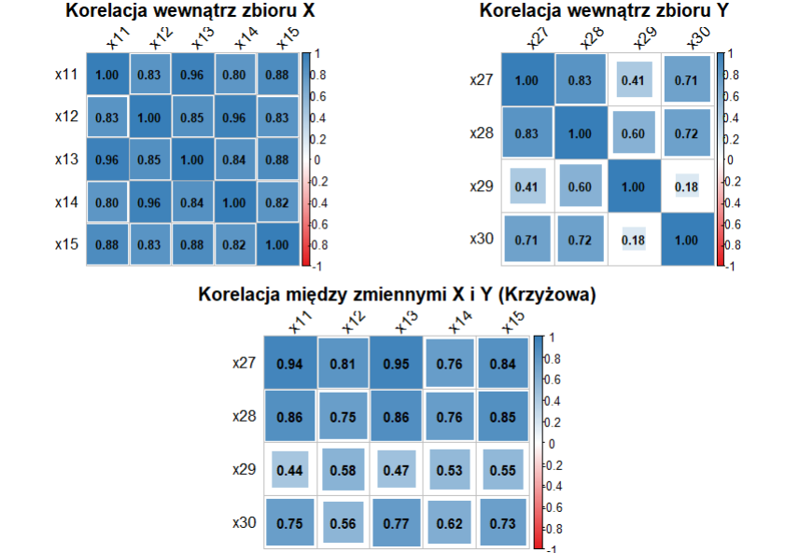
Rysunek 1 Wszystkie kombinacje korelacji między zmiennymi kanonicznymi X, Y

- Korelacje wewnątrz podsystemu Gospodarki (Zbiór X)
Wszystkie cechy z tej grupy ($x11$–$x15$) wykazują bardzo silną współzależność, a wskaźniki korelacji przekraczają próg $0.80$. Oznacza to, że wysokie PKB, liczba prowadzonych firm per capita oraz wysokie zarobki mocno idą ze sobą w parze i wspólnie budują jeden silny wymiar definiujący gospodarkę.

- Korelacje wewnątrz podsystemu Inwestycji (Zbiór Y)
W tej grupie korelacje są wysokie, ale z wyraźnymi wyjątkami dla wydatków na kulturę ($x29$). Para nakłady inwestycyjne firm ($x27$) a wydatki na kulturę ($x29$) cechuje się tylko umiarkowaną korelacją ($0.41$) – czyli inwestycje przedsiębiorstw idą z kulturą w parze tylko częściowo. Z kolei para wydatki na kulturę ($x29$) a wydatki na oświatę ($x30$) ma słabą korelację ($0.18$), co oznacza, że wydatki na te dwa obszary społeczne nie są ze sobą bezpośrednio powiązane.

- Korelacje krzyżowe (Gospodarka X vs Inwestycje Y)
W przypadku porównania obu zbiorów ze sobą, niemal wszystkie cechy charakteryzują silne relacje powyżej $0.50$. Wyjątkiem są ponownie wydatki na kulturę ($x29$). Pokazują one słabszy związek z PKB na osobę ($x11$: $0.44$) oraz z dochodami budżetów województw ($x13$: $0.47$).
Analizę dopełnia Rysunek 2, który przedstawia wykresy rozrzutu wzbogacone o czerwoną linię trendu. Widać na nich, że wzrost jednej cechy w uogólnieniu oznacza automatyczny wzrost drugiej. Ciekawym zjawiskiem jest jednak to, że na niemal każdym wykresie występuje ta sama wartość nietypowa, punkt reprezentujący województwo mazowieckie. Mimo przeskalowania cech na wskaźniki gęstości, czyli na osobę, na 100 osób czy na kilometr kwadratowy, mazowieckie nadal drastycznie odbiega w górę od reszty kraju. Jest to w pełni zrozumiałe, ponieważ w Warszawie realizuje się najwięcej inwestycji, a duża część wydatków na kulturę i oświatę skupia się w stolicy, gdzie zlokalizowane są najlepsze szkoły, uczelnie oraz kluczowe wydarzenia kulturalne w Polsce.
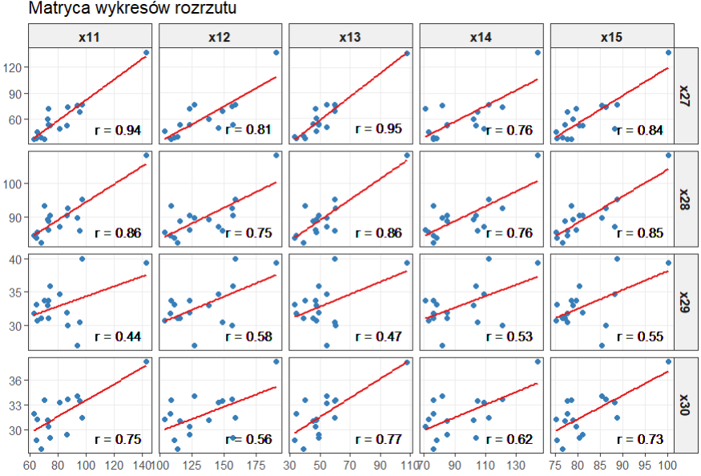
Rysunek 2 Wykres rozrzutu między kombinacjami wybranych zmiennych

Interpretacja korelacji i ładunków kanonicznych
Po zapoznaniu się ze specyfiką analizowanych cech, zrealizowano algorytm analizy korelacji kanonicznej. Procedura ta polega na wyznaczeniu zmiennych kanonicznych poprzez takie dobranie wag dla poszczególnych cech, aby uzyskana korelacja między podsystemami była jak najwyższa. Na Rysunku 3 przedstawiono rezultaty tego procesu w postaci ładunków kanonicznych, które obrazują siłę powiązań między oryginalnymi zmiennymi a ich własnymi wymiarami, jak również ich korelacje ze zmienną kanoniczną przeciwnego podsystemu.
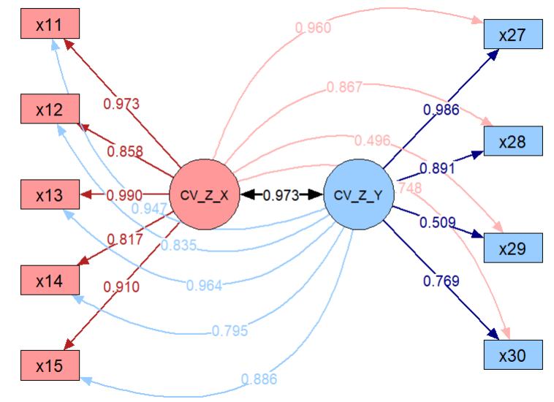
Rysunek 3 Graf przedstawiający korelację między cechami, a zmiennymi kanonicznymi
W wyniku przeprowadzonej procedury statystycznej uzyskano ekstremalnie wysoki współczynnik pierwszej korelacji kanonicznej, który wyniósł $0.973$. Tak wysoka wartość, bliska jedności, świadczy o niemal idealnej, dodatniej współzależności liniowej między sferą gospodarczą a inwestycyjną w badanych województwach.
W praktyce oznacza to, że zmiany w poziomie rozwoju gospodarczego regionów są nierozerwalnie sprzężone z ich potencjałem inwestycyjnym. Województwa charakteryzujące się silną gospodarką generują wyższe nakłady inwestycyjne, zarówno te twarde w przedsiębiorstwach, jak i społeczne, realizowane przez samorządy.

Analiza wartości ładunków kanonicznych oraz korelacji krzyżowych prowadzi do wniosku, że wybrane do badania zmienne diagnostyczne charakteryzują się bardzo wysoką stabilnością merytoryczną. W niemal każdym analizowanym przypadku poszczególne cechy wykazują potężne powiązanie zarówno ze swoim własnym teoretycznym wymiarem, jak i z komponentem przeciwnego podsystemu.
Wyjątkiem od tej reguły są wydatki na kulturę ($x29$). Cecha ta – zarówno w relacji z macierzystym wymiarem inwestycyjnym ($0.509$), jak i w korelacji krzyżowej z wymiarem gospodarczym ($0.496$), osiąga wyraźnie niższe wskaźniki korelacji, oscylujące wokół granicy $0.50$. Choć wartość ta wciąż mieści się w przedziale zależności umiarkowanych i potwierdza udział kultury w ogólnym rozwoju regionu, to wyraźny dystans wobec pozostałych zmiennych niesie ważną informację strukturalną. Finansowanie kultury w polskich województwach wykazuje pewną autonomię, nie jest ono aż tak bezpośrednio i sztywno zdeterminowane ogólną kondycją gospodarczą czy pozostałym potencjałem inwestycyjnym samorządów, jak ma to miejsce w przypadku twardej infrastruktury czy szkolnictwa.

Testy istotności statystycznej
Oprócz merytorycznej interpretacji ładunków i współczynników korelacji kanonicznej, kluczowym etapem analizy było zweryfikowanie, czy uzyskane wyniki niosą ze sobą istotną informację statystyczną, czy są jedynie dziełem losowego zbiegu okoliczności. W tym celu przeprowadzono wielowymiarowe testy istotności ogólnej: test Wilksa , Pillai’a , Hotellinga oraz najszerszego pierwiastka Roya. W Tabeli 3 przedstawiono wyniki wielowymiarowych testów istotności dla całego układu zmiennych kanonicznych
Tabela 3 Wyniki testów statystycznych
Wilks Lambda | Hotelling-Lawley Trace | Pillai-Bartlett Trace | Roy's Largest Root
0.0163 | 0.0002 | 0.2176 | 0.0000

Prezentowane w Tabeli 3 wyniki testów jednoznacznie potwierdzają obecność silnych, nieprzypadkowych zależności pomiędzy analizowanymi podsystemami danych. Wartości prawdopodobieństwa testowego ($p$-value) dla statystyk Wilksa ($0,0163$), Hotellinga-Lawleya ($0,0002$) oraz Roya ($0,0000$) ukształtowały się poniżej rygorystycznego progu istotności $α=0,05$. Pozwala to na bezpieczne odrzucenie hipotezy zerowej o braku powiązań i przyjęcie, że wyizolowane zmienne kanoniczne niosą ze sobą kluczową informację statystyczną. Odmienny rezultat testu Pillaia ($p=0,2176$), będącego najbardziej konserwatywną z procedur, nie podważa ogólnej wiarygodności modelu, ponieważ dominująca większość statystyk jednoznacznie sankcjonuje poprawność oraz wysoką stabilność zbudowanego układu relacji.

Analiza redundancji
W celu pełniejszej oceny relacji zachodzących między badanym potencjałem gospodarczym a sferą inwestycyjną, analizę korelacji kanonicznych pogłębiono o badanie wskaźników redundancji. Pozwoliło to na jednoznaczne zweryfikowanie, w jakim stopniu nowo wygenerowane wymiary teoretyczne posiadają realną zdolność predykcyjną i potrafią wyjaśnić zmienność surowych wskaźników wejściowych z przeciwstawnego podsystemu danych.
Tabela 4 Współczynniki redundancji
Współczynnik redundancji (Xcan1) | Współczynnik redundancji (Ycan1)
0.7877 | 0.6196

Uzyskane współczynniki redundancji kanonicznej dla pierwszego wymiaru stanowią silne empiryczne potwierdzenie głębokich, współzależnych relacji pomiędzy badanymi obszarami. Wskaźnik Xcan1 na poziomie $0,7877$ dowodzi, że pierwsza zmienna kanoniczna sfery inwestycyjnej ($Y$) jest w stanie wyjaśnić aż $78,77\%$ całkowitej wariancji surowych cech gospodarczych ($x11$–$x15$). W relacji zwrotnej, współczynnik Ycan1 równy $0,6196$ wskazuje, że wyizolowany konstrukt sfery gospodarczej ($X$) determinuje $61,96\%$ zmienności wskaźników inwestycyjnych ($x27$–$x30$).Tak wysoka dwukierunkowa zdolność predykcyjna modelu dostarcza twardych dowodów na istnienie silnego sprzężenia zwrotnego pomiędzy potencjałem ekonomicznym regionów a ich aktywnością inwestycyjną. W kontekście analizy dualizmu struktur, synchroniczne reagowanie obu grup wskaźników oraz wysoki stopień transferu informacji między nimi jednoznacznie potwierdzają teoretyczne założenia o nierozerwalnej, systemowej zależności obu podsystemów w przekroju regionalnym.

